INSTRUKCJA DLA AUTORÓW ARTYKUŁÓW
(styl tekstu: 1 title)
Imię i NAZWISKO¹ (styl tekstu: 2 Authors)
Imię i NAZWISKO²
1Politechnika Wrocławska, Wyspiańskiego 27, 50-370 Wrocław
A.Kowalski@pwr.wroc.pl
2Akademia Medyczna we Wrocławiu, Wybrzeże Pasteura 1, 50-367 Wrocław
B.Nowak@am.wroc.pl
Streszczenie. Instrukcja prezentuje układ oraz techniczne wymagania dotyczące referatów. Referat należy przygotować w wersji edytora tekstu Word i przekazać przez stronę internetową w formie plików .doc lub .docx oraz .pdf. Jeżeli użyto w tekście nietypowej czcionki (np. do oznaczeń matematycznych), to prosimy o dołączenie jej w osobnym pliku. Przed tekstem referatu krótkie streszczenie (10–15 wierszy) krojem pisma Times New Roman CE (wielkość pisma 10 punktów, styl tekstu: 3 Abstract).
Sugerowana długość referatu wynosi nie mniej niż 4 strony.
1. TEKST REFERATU (styl tekstu: A paragraph title)
Tekst główny referatu należy pisać czcionką 11 p., odstęp między wierszami 13 punktów, wcięcie akapitowe – 0,5 cm. Nie należy wstawiać pustych wierszy między poszczególne akapity tekstu. (styl tekstu: C Paragraph text)
1.2. WZORY MATEMATYCZNE i tabele (styl tekstu: b paragraph title)
Wzory matematyczne składać pismem 11 p. na osi kolumny (wypośrodkowane), z numerem wzoru w okrągłym nawiasie dosuniętym do prawego brzegu kolumny (jak w poniższym przykładzie). Symbole zmiennych we wzorach i w tekście należy pisać pismem pochyłym (kursywą). Odstępy między wzorem i tekstem – 1 wiersz tekstu. Tabele (łącznie z tytułem) składać pismem 10 p., odstęp między wierszami przynajmniej 11 p. Tytuł tabeli wyśrodkowany.
(styl tekstu: D Equation) (1)
2. ILUSTRACJE
2.1. RYSUNKI I ICH ROZMIESZCZENIE
Rysunki, wykresy i fotografie numeruje się kolejno 1, 2, ..., n (styl tekstu: F Figure). Podpisy pod rysunkami na osi rysunku (środkowane).
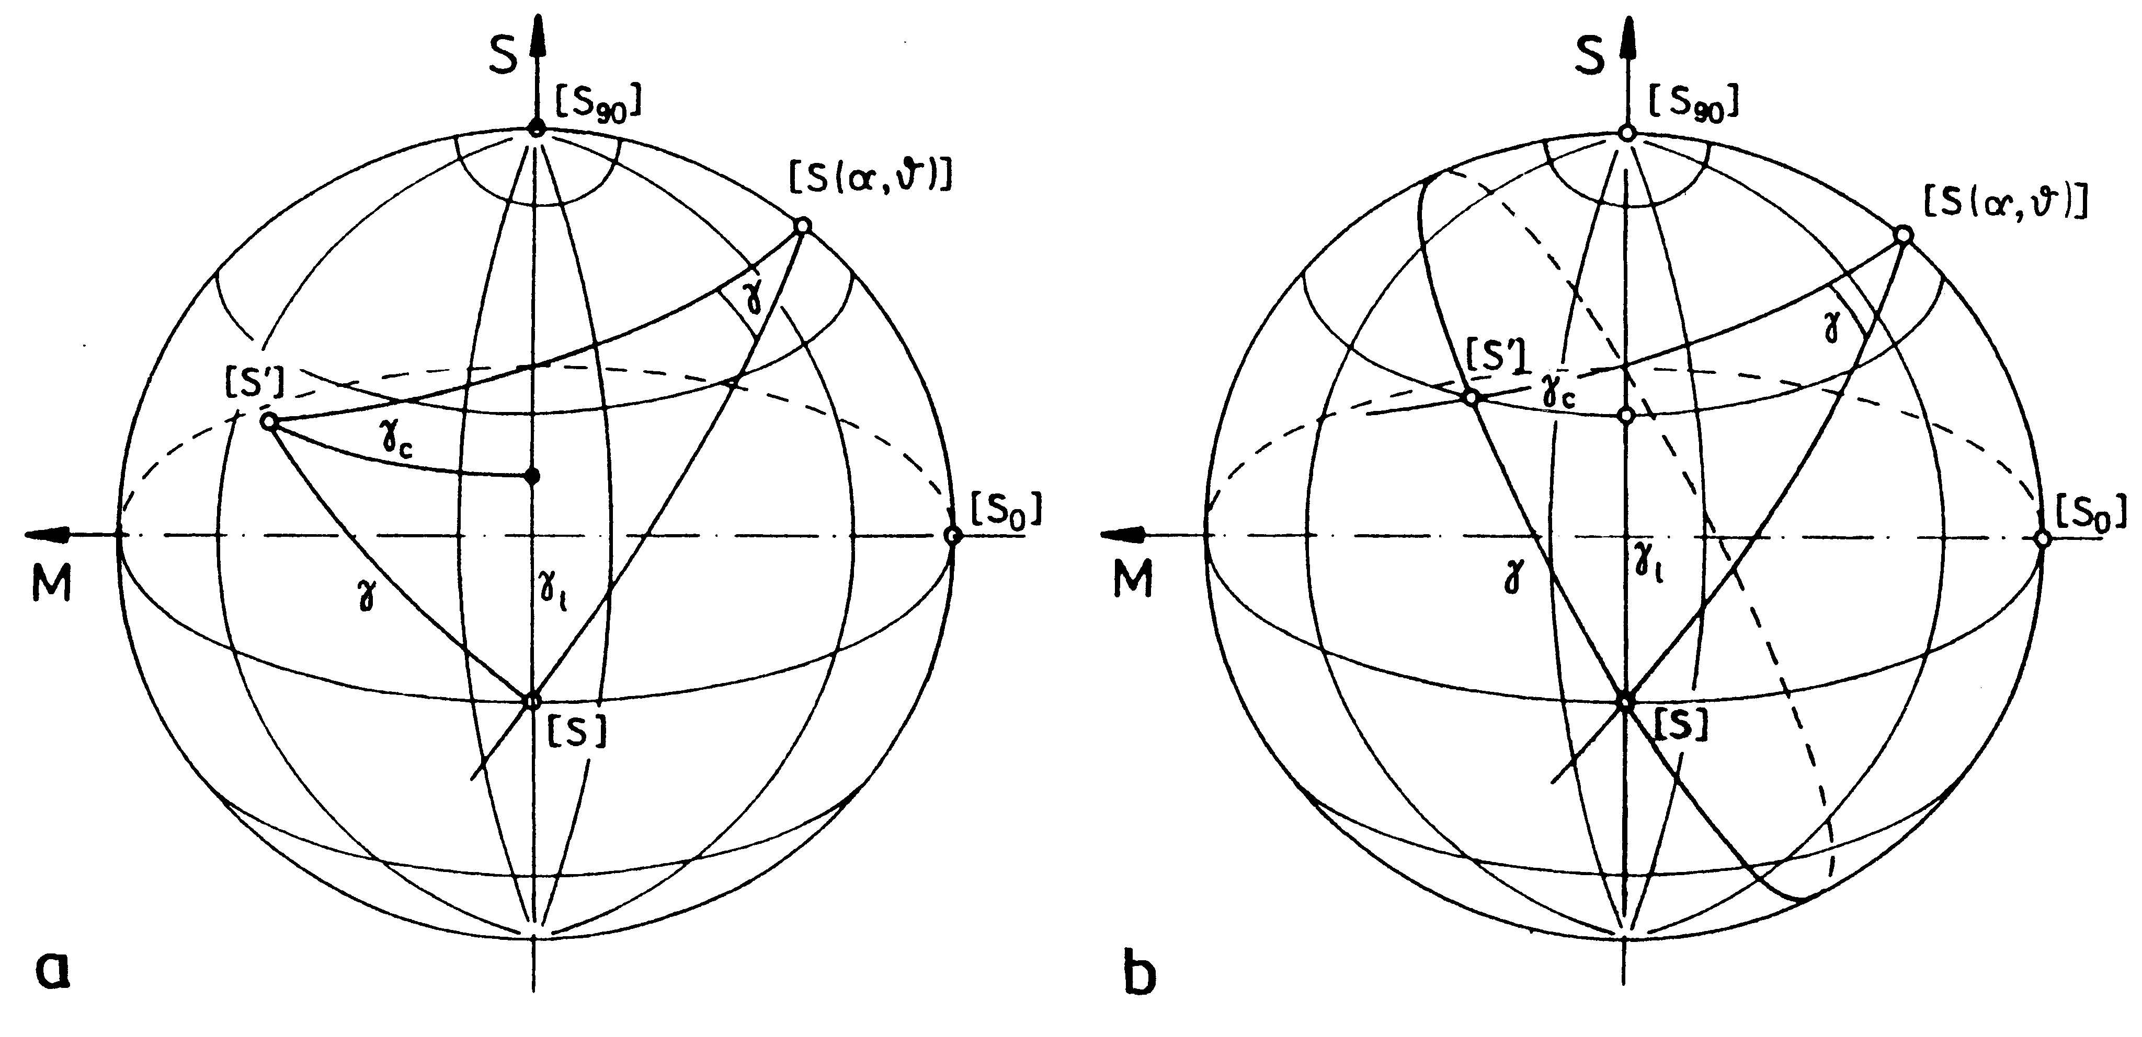
Rys. 1. Podpis do rysunku (styl tekstu: G Figure caption)
Podpisy do rysunków składać pismem 10-punktowym, odstęp między wierszami 11 punktów (styl tekstu: G Figure caption).
LITERATURA (9 punktów) (styl tekstu: b paragraph title)
W tekście głównym artykułu materiały źródłowe należy podawać w nawiasie kwadratowym, np. [3]. Opis bibliograficzny cytowanej literatury według wzoru, w kolejności alfabetycznej nazwisk autorów – wielkość 10 punktów, odstęp między wierszami 11 punktów.
[1] BRANDT A.M., Zastosowanie doświadczalnej mechaniki zniszczenia do kompozytów o matrycach cementowych. W: Mechanika kompozytów, A.M. Brandt (red.), Wrocław, Ossolineum, 1983, 449–501.
[2] NOWACKI W., Plasticity of polycrystal, Warszawa, PWN, 1987, 687–704.
tytuł artykułu w języku angielskim, 9 punktów (styl tekstu: b paragraph title)
Krótkie streszczenie referatu w języku angielskim (8–12 wierszy). Streszczenie należy pisać krojem pisma Times New Roman CE, wielkość pisma 10 punktów, odstęp między wierszami 11 punktów, wcięcie akapitowe – 0,5 cm.

